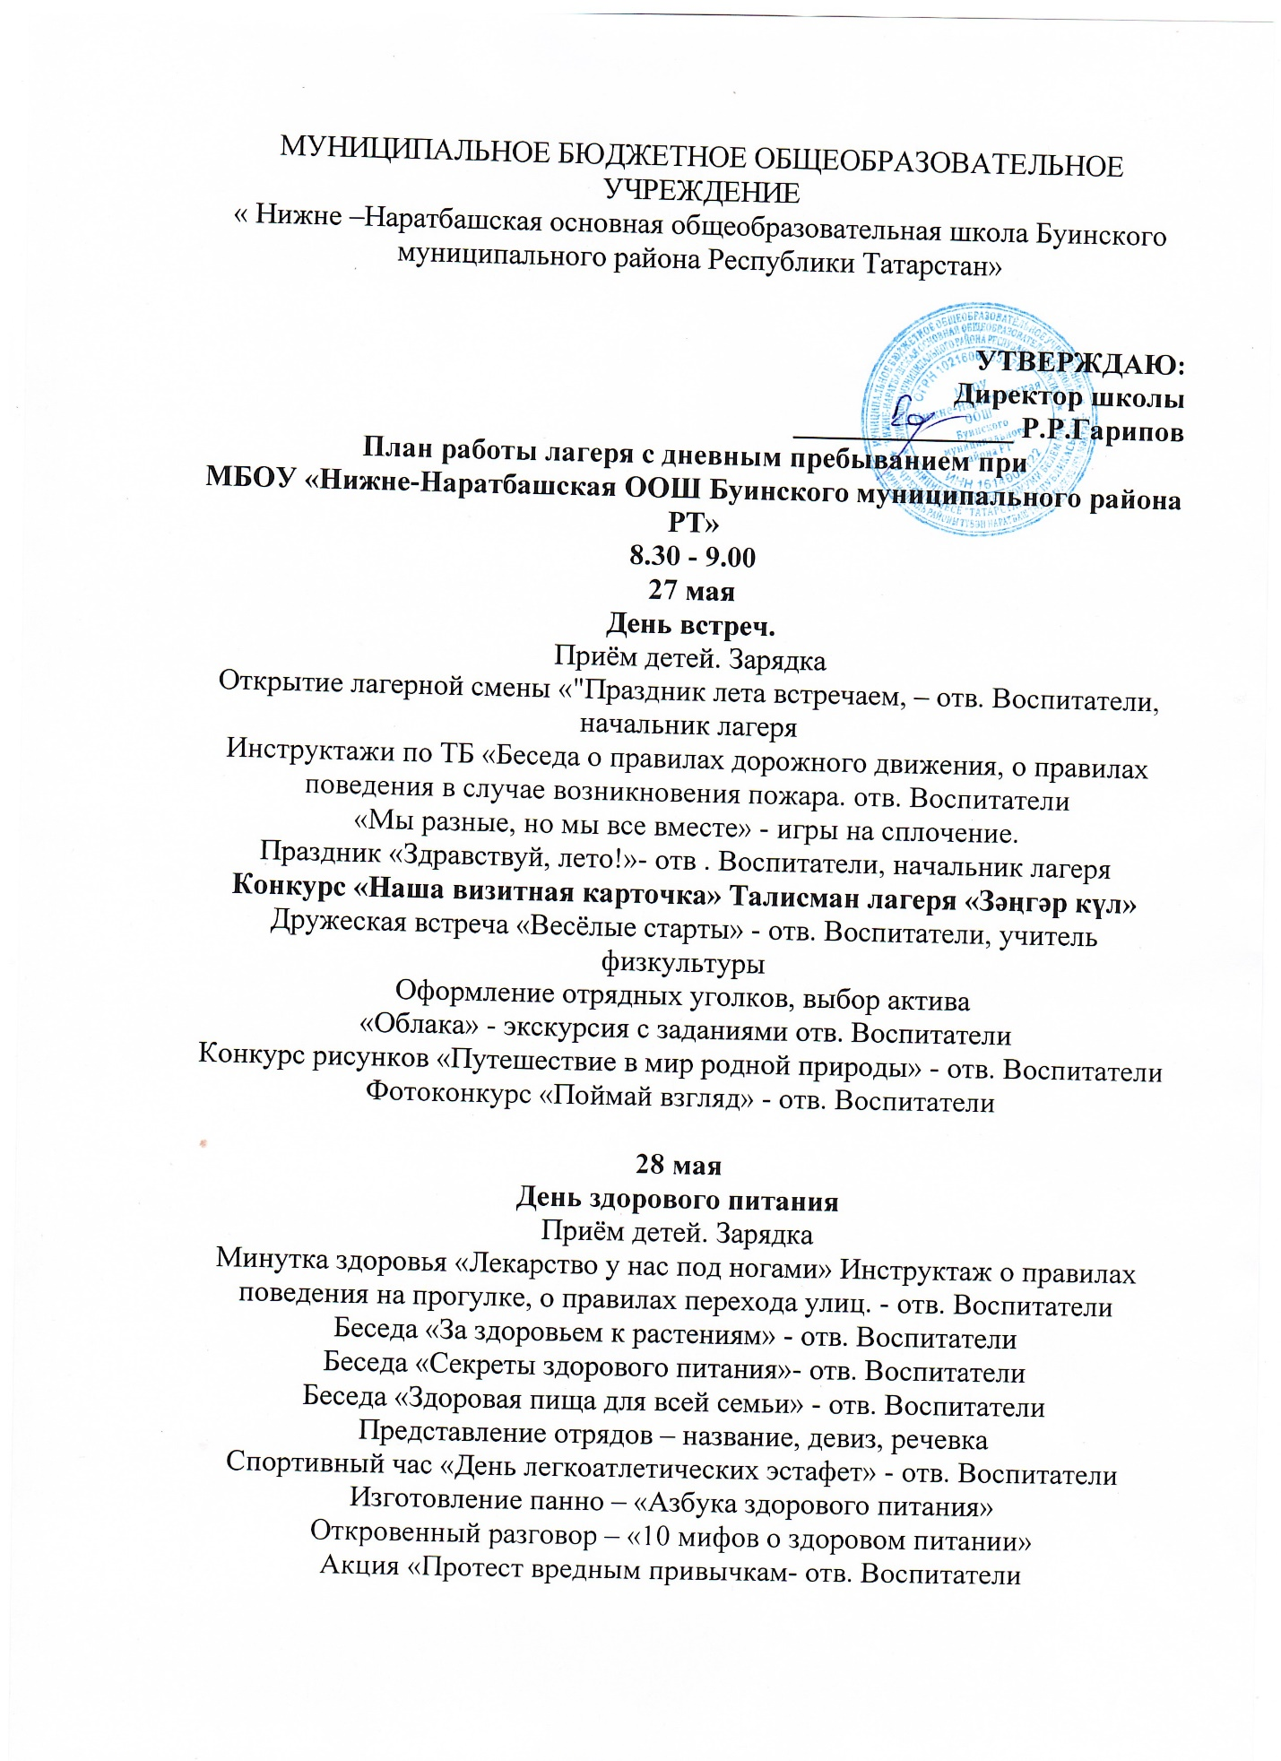

МУНИЦИПАЛЬНОЕ БЮДЖЕТНОЕ ОБЩЕОБРАЗОВАТЕЛЬНОЕ УЧРЕЖДЕНИЕ

« Нижне –Наратбашская основная общеобразовательная школа Буинского муниципального района Республики Татарстан»

УТВЕРЖДАЮ:

Директор школы
_______________ Р.Р.Гарипов
План работы лагеря с дневным пребыванием при
МБОУ «Нижне-Наратбашская ООШ Буинского муниципального района РТ»

Календарный план воспитательной работы детского лагеря составлен с целью конкретизации форм, видов воспитательной деятельности и организации единого пространства воспитательной работы детского лагеря.
План разделен на модули, которые отражают направления воспитательной работы детского лагеря в соответствии с Программой воспитания и определяет уровни проведения мероприятий.
2025 год объявлен Президентом РФ Годом 80-летия Победы в Великой Отечественной войне, Годом мира и единства в борьбе с нацизмом.

27 мая
День встреч.
Приём детей. Зарядка
Открытие лагерной смены «"Праздник лета встречаем, – отв. Воспитатели, начальник лагеря
Инструктажи по ТБ «Беседа о правилах дорожного движения, о правилах поведения в случае возникновения пожара. отв. Воспитатели
«Мы разные, но мы все вместе» - игры на сплочение.
Праздник «Здравствуй, лето!»- отв . Воспитатели, начальник лагеря
Конкурс «Наша визитная карточка» Талисман лагеря «Зәңгәр күл»
Дружеская встреча «Весёлые старты» - отв. Воспитатели, учитель физкультуры
Оформление отрядных уголков, выбор актива
«Облака» - экскурсия с заданиями отв. Воспитатели
Конкурс рисунков «Путешествие в мир родной природы» - отв. Воспитатели
Фотоконкурс «Поймай взгляд» - отв. Воспитатели

28 мая
День здорового питания
Приём детей. Зарядка
Минутка здоровья «Лекарство у нас под ногами» Инструктаж о правилах поведения на прогулке, о правилах перехода улиц. - отв. Воспитатели
Беседа «За здоровьем к растениям» - отв. Воспитатели
Беседа «Секреты здорового питания»- отв. Воспитатели
Беседа «Здоровая пища для всей семьи» - отв. Воспитатели
Представление отрядов – название, девиз, речевка
Спортивный час «День легкоатлетических эстафет» - отв. Воспитатели
Изготовление панно – «Азбука здорового питания»
Откровенный разговор – «10 мифов о здоровом питании»
Акция «Протест вредным привычкам- отв. Воспитатели

29 мая
День дружбы
Приём детей. Зарядка
Минутка здоровья «Мой рост и мой вес» - отв. Воспитатели
Инструктаж по правилам безопасности при проведении спортивных мероприятий. - отв. Воспитатели, учитель физкультуры
Игра - путешествие- «Ты, да я, да мы с тобой» отв. Воспитатели
«Мой товарищ» –спорт – интеллектуальная игра - отв. Воспитатели
Игра «Как меня вы назовёте» - отв. Воспитатели
Спортивный час «День футбола»
«Время зря не теряй, вместе с нами трудись, играй» - отв. воспитатели
Конкурс рисунков – «Час весёлых непосед»
Разведка добрых дел – «Кому нужна моя помощь»

30 мая
День ПДД
Приём детей. Зарядка
Минутка здоровья «Будь осторожен, избегай травм» отв. Воспитатели
Игра по ПДД «Не играй!» - отв. Воспитатели, начальник лагеря
Спортивный час «День велосипедиста» - учитель физкультуры, воспитатели
«Азбука безопасности»- отв. Воспитатели
«В стране дорожных знаков»- отв. Воспитатели
«Весёлый перекрёсток» - ролевая игра- отв. Воспитатели

31 мая
День игры и игрушки
Приём детей. Зарядка
Минутка здоровья «Твой режим дня на каникулах» - отв. Воспитатели
Игра « Угадай игрушку»- отв. Воспитатели, начальник лагеря
«Выходи играть со мной» - разучивание народных игр. - отв. Воспитатели
«Вместе весело играть» - настольные игры - отв. Воспитатели
«Хорошо играть вдвоём» - турнир по шашкам и шахматам - отв. Воспитатели
Веселые старты со сказочными героями - отв. Воспитатели, учитель физкультуры
Конкурс на лучший рассказ- небылицу
«Забавы Шерлока Холмса» - задания на внимание и наблюдательность - отв. Воспитатели, библиотекарь
Мастерская игрушек для малышей - отв. Воспитатели

2 июня
День именинника
Приём детей. Зарядка
Минутка здоровья «Наш организм» - отв. Воспитатели

КТД «Чествование именинников» - отв. Воспитатели, начальник лагеря
Акция «Подарок просто так»- отв. Воспитатели, начальник лагеря
Спортивный час «Ориентирование» - отв. Воспитатели. Учитель физкультуры
Дружеская встреча - Спортивные состязания с воздушными шариками - отв. Воспитатели
Библиотека – Викторина «Энциклопедия витаминов» отв. Воспитатели, библиотекарь
3 июня
День памяти
Приём детей. Зарядка
Минутка здоровья «Будь осторожен и внимателен»- отв. Воспитатели
Торжественная линейка «Это не должно повториться» - отв. Воспитатели, начальник лагеря
Возложение венков у памятника погибшим. – отв. Воспитатели, начальник лагеря
Конкурс чтецов «Памяти дедов будьте достойны» -отв. Воспитатели, начальник лагеря
Спортивный час «Весёлые старты» - отв. Воспитатели. Учитель физкультуры
Изготовление бумажного журавлика - отв. Воспитатели
Конкурс рисунков на асфальте «Мы мечтою о мире живём»- отв. Воспитатели
«А песня ходит на войну»-конкурс военных песен - отв. Воспитатели

4 июня
День красоты
Смотр- конкурс «Коса – девичья краса»
Спортивный час «Игровая карусель» - фестиваль народных игр - отв. Воспитатели, учитель физкультуры
Конкурс рисунков «Вечерний наряд»- отв. Воспитатели
Конкурс творческих работ «Хорошие манеры в картинках и примерах» - отв. Воспитатели
«Модный приговор»-отв. Воспитатели, библиотекарь

5 июня
День охраны окружающей среды
Приём детей. Зарядка
Минутка здоровья «Осторожно, борщевик » - отв. Воспитатели

Эко – игра - «Букварь природы» - отв. Воспитатели
Конкурс помощник –«Лесная аптека» - отв. Воспитатели
«Я – житель планеты Земля» - развлекательная игра
Выпуск листовок - «Цветик – семицветик»- воспитатели, нач.лагеря
Спортивный праздник «Пионербол» - отв. Воспитатели
«Ты пришёл в гости к природе» - познавательная беседа - отв. Воспитатели
Игра «Самый умный» - растительный мир Вологодской области
Трудовой десант – «Помоги природе сам»

6 июня
Пушкинский день. День русского языка
Приём детей. Зарядка
Минутка здоровья «Советы Незнайки о вреде курения» - отв. Воспитатели

КТД - «Великий могучий русский язык» - конкурс. Диктант .- Воспитатели, начальник лагеря
«В гости к Пушкину придём. Много сказок там найдем.»- отв. Воспитатели
« Исполин русского духа» - беседа- отв. Воспитатели, библиотекарь

Конкурс рисунков «Портрет сказочного героя»
Спортивный час «День бегуна» - отв. Воспитатели, учитель физкультуры
Игра –«Устами младенца» «Ларчик со сказками»- по произведениям А.С. Пушкина - отв. Воспитатели

7 июня
День солнца
Приём детей. Зарядка
Минутка здоровья «Солнечный ожог. Первая помощь при ожогах» - отв. Воспитатели
«Солнце, воздух и вода- наши верные друзья» -игра - путешествие - отв. Воспитатели
«Зачем люди любят солнце» прогулка с заданием- отв. Воспитатели
Акция «Подари солнышко младшему» -отв. Воспитатели
КТД – конкурс рисунков «Солнышко на ладонях»
Спортивный час - Перестрелка - отв. Воспитатели, учитель физкультуры
Конкурс на лучшего знатока песен про солнце
КТД «Конкурс на лучшего знатока пословиц и поговорок о солнце знание » - отв. Воспитатели

9 июня
День «Богатырская наша сила – сила воли, сила духа»
Приём детей. Зарядка
Минутка здоровья «Как ухаживать за кожей рук и лица» - отв. Воспитатели
«В гостях у Василисы прекрасной»- игровая программа - отв. Воспитатели
«Если друг оказался в беде» - спортивная игра- отв. Воспитатели
- отв. Воспитатели
Спортивный час «День скакалки и верёвки» - отв. Воспитатели, учитель физкультуры
Конкурс на самого сильного – гири, подтягивание, сила рук
Выпуск спортивной стенгазеты «Мир спортивных достижений»

Эстафеты с воздушными шариками- отв. Воспитатели
Подвижные игры – «Чемпионат весёлого мяча»- отв. воспитатели

10 июня
День цветов
Приём детей. Зарядка
Минутка здоровья «Помоги себе сам» - отв. Воспитатели
«Цветики – цветочки» - парад цветов - отв. Воспитатели
«Июнь с цветами» - экскурсия с заданием - отв. Воспитатели
«Здесь сорнякам не прорасти» -трудовой десант- отв. Воспитатели
Фотоконкурс «Цветы моего края»
Спортивный час «Прыг – скок шоу» «Ориентирование» - отв. Воспитатели, учитель физкультуры
Конкурс рисунков «Карнавал цветов»- отв. Воспитатели, библиотекарь
Творческая деятельность - «Пусть цветы радуют глаз»» - отв. Воспитатели
Мастер класс «Бумажные цветы» - отв. Воспитатели

11 июня
День России
Приём детей. Зарядка
Минутка здоровья «Гигиена в доме» - отв. Воспитатели
КТД «Я люблю тебя, Россия» - линейка - отв. Воспитатели, начальник лагеря
Фотоконкурс - «Хороша страна моя родная»
Спортивный час «День прыгуна» - отв. Воспитатели, учитель физкультуры
Конкурс рисунков на асфальте «Цветы моей Родине»- отв. Воспитатели
«Россию славлю» - конкурс песен о Родине - отв. Воспитатели
Игра «Звёздный час» - «Я горжусь своей страной» - отв. Воспитатели

13 июня
День Знаек
Приём детей. Зарядка
Минутка здоровья «Укусы насекомых. Первая помощь при укусах насекомыми» - отв. Воспитатели
«Всезнайки вовсе не зазнайки» - интеллектуальная игра- отв. Воспитатели
«Марафон знатоков» - турнир смекалистых- отв. Воспитатели
«Ты-мне, я - тебе» -интеллектуальный волейбол - отв. Воспитатели
Конкурс кроссвордистов
Спортивный час «День велосипедиста»- отв. Воспитатели, учитель физкультуры
ШОУ- игра «Всё знают знатоки»- отв. Воспитатели
«Всё обо всём» - интеллектуальное шоу – отв. воспитатель
«Неразгаданные тайны» -эрудит-круиз - отв. Воспитатели

14 июня
День безопасности
Приём детей. Зарядка
Минутка здоровья «Спорт и мы»
Игра по станциям «Моя безопасность»
Музыкальный час «Вместе весело шагать!»
Практические занятия по ГО и ЧС (на базе лагеря)
Игры на свежем воздухе
16июня
День юмора
Приём детей. Зарядка
Минутка здоровья «Спорт и мы»
Художественный салон «Весёлый карандаш» - отв. Воспитатели
«Шутки прибаутки» - турнир смекалистых- отв. Воспитатели
Конкурс рисованных подарков «Дружеский шарж- отв. Воспитатели
Фотоателье «Юморинки из картинки»
Спортивный час «Спортивный экспресс»
Шуточная спартакиада – «Поиграйте, не скучайте » - отв. Воспитатели, библиотекарь
«Весёлые экспромты»- спортивная эстафета отв. Воспитатели

17 июня
День родного края
Приём детей. Зарядка
Минутка здоровья «Здоровые и вредные привычки» - отв. Воспитатели
«Памятные места посёлка» -Экскурсия - отв. Воспитатели
«Люби и знай свой посёлок» -мини- туристический поход -отв. Воспитатели
«История посёлка в названия улиц посёлка» - экскурсия с составлением карты посёлка» - отв. Воспитатели
«Всякое дело человеком ставится, человеком и славится» - фотовыставка (родители – мастера на все руки)
Спортивный час «Эти разноцветные мячи» - отв. Воспитатели, учитель физкультуры
«Мой родной край» - игра по станциям - отв. Воспитатели
«С чего начинается Родина» - КВН- отв. Воспитатели, библиотекарь
«Зелёные ладошки земли» - десант чистоты и порядка в лагере -отв. Воспитатели
18 июня
День экологии
Минутка здоровья «Почему после отдыха на природе надо убирать за собой мусор»
Игра – путешествие «Экологическая кругосветка»
Творческая мастерская «Цветок из салфеток»
18 июня
День именинника
Приём детей. Зарядка
Минутка здоровья «Наш организм» - отв. Воспитатели
КТД «Чествование именинников» - отв. Воспитатели, начальник лагеря
Акция «Подарок просто так»- отв. Воспитатели, начальник лагеря
Спортивный час «Ориентирование» - отв. Воспитатели. Учитель физкультуры
Дружеская встреча - Спортивные состязания с воздушными шариками - отв. Воспитатели
Библиотека – Викторина «Энциклопедия витаминов» отв. Воспитатели, библиотекарь

19 июня
День принцев и принцесс
Приём детей. Зарядка
Минутка здоровья «Клещевой энцефалит» - отв. Воспитатели
Конкурс «Мистер и Мисси 2016» - отв. Воспитатели, начальник лагеря
«Ассорти»- игра по теме этикет - отв. Воспитатели
«Весёлый этикет на каждый день» - деловая игра- отв. Воспитатели
«О вкусах всё же спорят»- конкурсная викторина - отв. Воспитатели
Смотр- конкурс «Коса – девичья краса»
Спортивный час «Игровая карусель» - фестиваль народных игр - отв. Воспитатели, учитель физкультуры
Конкурс рисунков «Вечерний наряд»- отв. Воспитатели
Конкурс творческих работ «Хорошие манеры в картинках и примерах» - отв. Воспитатели
«Модный приговор»-отв. Воспитатели, библиотекарь

20 июня
День прощания
Приём детей. Зарядка
Минутка здоровья «Путешествие в страну Витаминию» отв. Воспитатели
Концерт детского творчества «Воробьиная дискотека» - отв. Воспитатели, начальник лагеря
«Остров кладоискателей» - отв. Воспитатели, начальник лагеря
Акция «Подарок просто так» - отв. Воспитатели, начальник лагеря
Анкетирование. Закрытие лагеря – отв. Воспитатели, начальник лагеря

Начальник лагеря :____________

27 мая
День встреч.

28 мая
День здорового питания

29 мая
День дружбы

30 мая
День ПДД

31 мая
День игры и игрушки

2 июня
День именинника

3 июня
День памяти

4 июня
День красоты

5 июня
День охраны окружающей среды

6 июня
Пушкинский день. День русского языка

7 июня
День солнца

9 июня
День «Богатырская наша сила – сила воли, сила духа»

10 июня
День цветов

11 июня
День России

13 июня
День Знаек

14 июня
День безопасности

16июня
День юмора

17 июня

18 июня
День именинника

19 июня
День принцев и принцесс

20 июня
День прощания

